**LAPORAN PEMBUATAN APLIKASI**

**PROGRAM PERPUSTAKAAN**



Mata Kuliah:

Dasar sistem komputer

Dosen Pengampu:

Ali Tarmuji, S.T., M.Cs

Disusun Oleh:

Synthia Wulandari

2200018105

Kelas C

**INFORMATIKA**

**FAKULTAS TEKNOLOGI INDUSTRI**

**UNIVERSITAS AHMAD DAHLAN**

**TAHUN 2022**

1. Deskripsi cara kerja/proses program aplikasi

Langkah atau tahapannya yaitu:

1. Pertama dengan menggunakan aplikasi dari Emu8086
2. Menuliskan coding dengan bahasa assembly
3. Setelah selesai maka klik Emulate

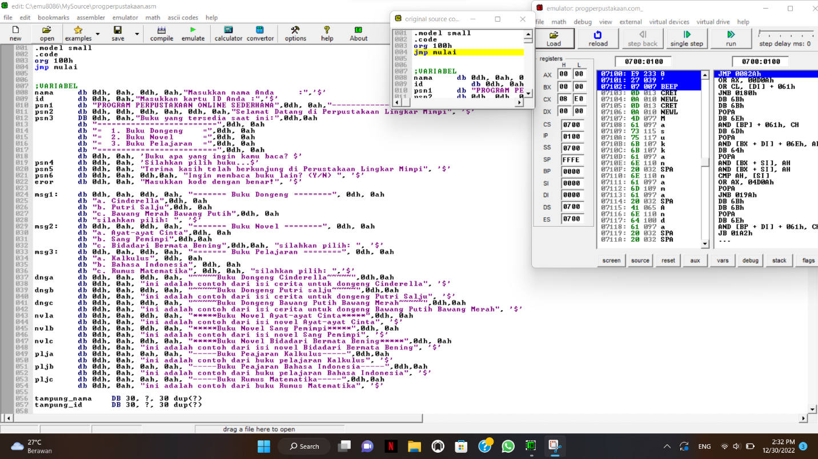

1. Setelah itu klik Run, dan masukkan Nama dan ID pengunjung yang diminta oleh program

* Proses inputan dari Nama

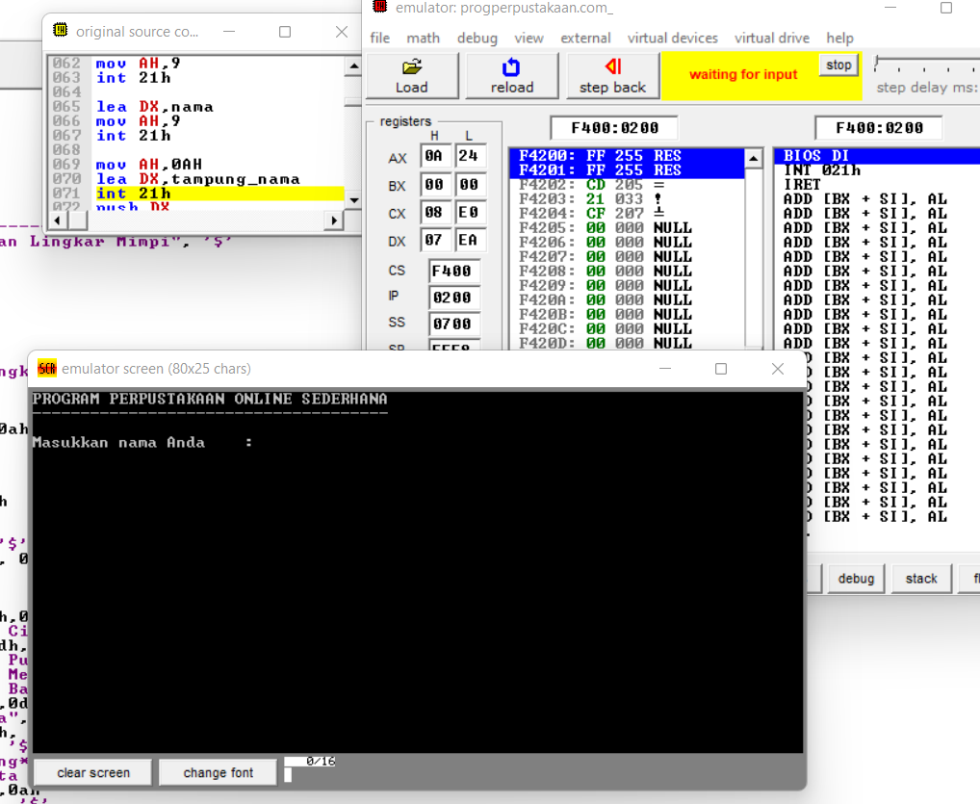

* Proses inputan dari ID

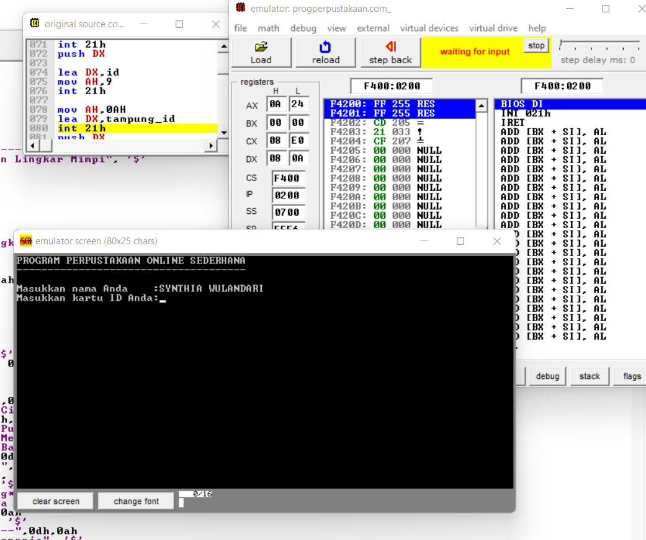

1. Setelah memasukkan ID pengunjung, maka akan menampilkan jenis pilihan dari buku yang akan dipilih antara buku dongeng, novel, dan buku pelajaran.

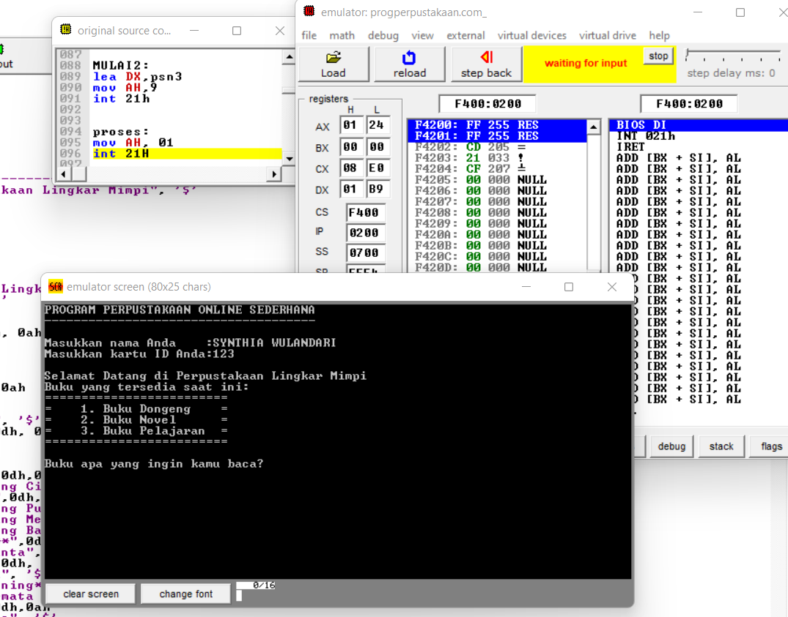

1. Setelah memilih buku maka akan menampilkan macam-macam dari buku yang dipilih dan diminta untuk memilih judul dari buku yang akan dibaca.

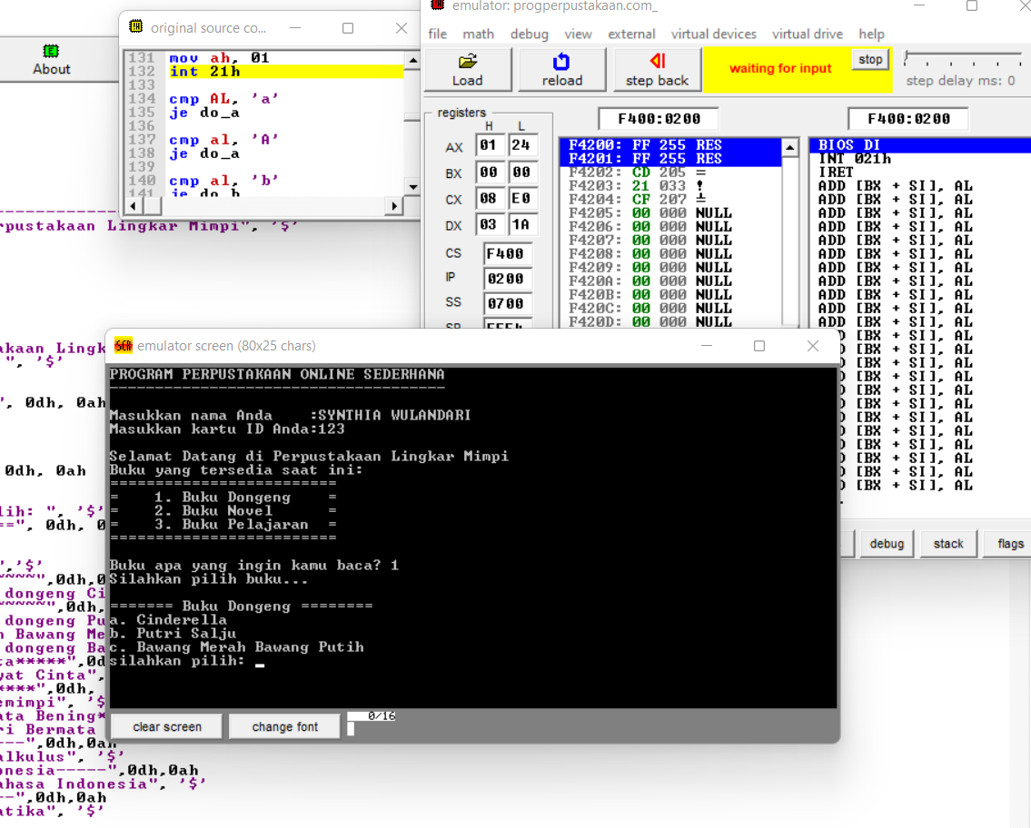

1. Setelah memilih buku yang akan dibaca, maka akan ditampilkan contoh dari bacaan atau isi dari buku tersebut. Tampilan berikutnya memilih (Y/N)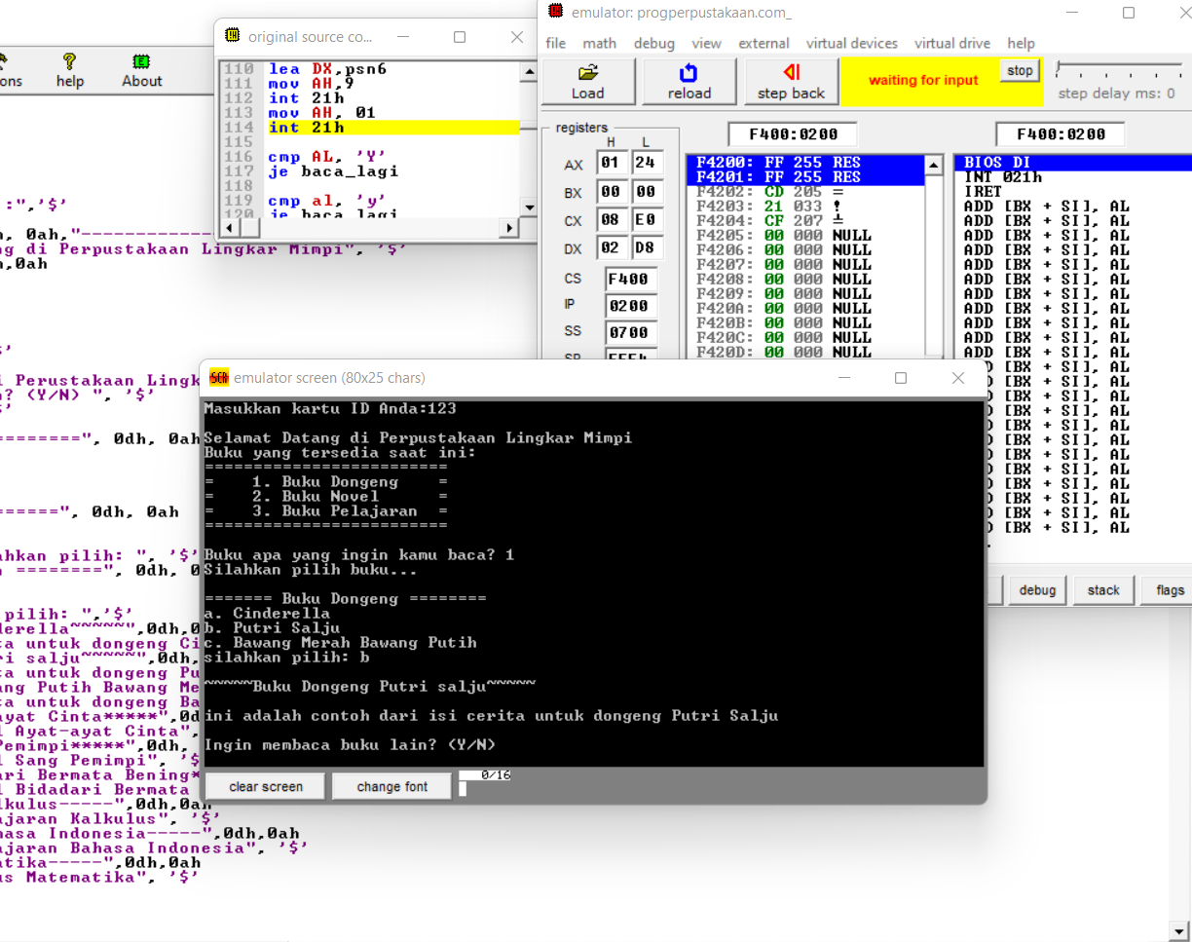
2. Dan setelahnya diperintahkan untuk memilih (Y/N) untuk ke proses selanjutnya setelah membaca buku.

* Proses memilih Y maka akan menampilkan proses menu pemilihan jenis buku kembali.

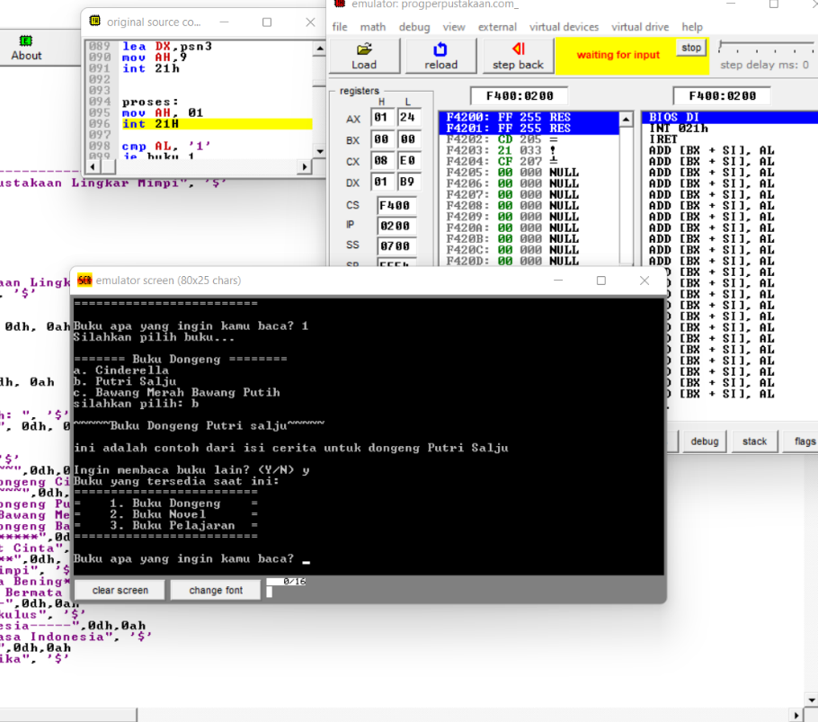

* Proses memilih N maka program akan berhenti dan menampilkan kata-kata “Terima kasih telah berkunjung di perpustakaan Lingkar Mimpi” menandakan bahwa program telah berhenti atau selesai.

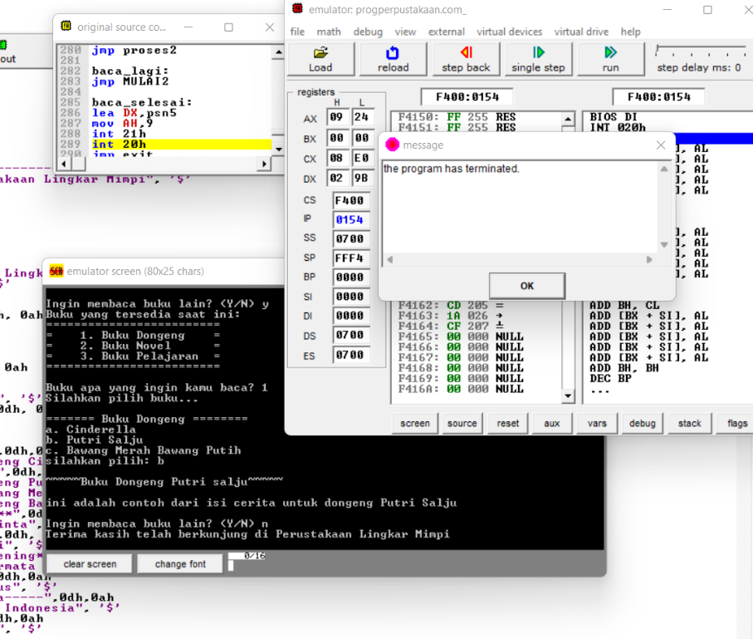

1. Desain atau sketsa dari antarmuka pada program

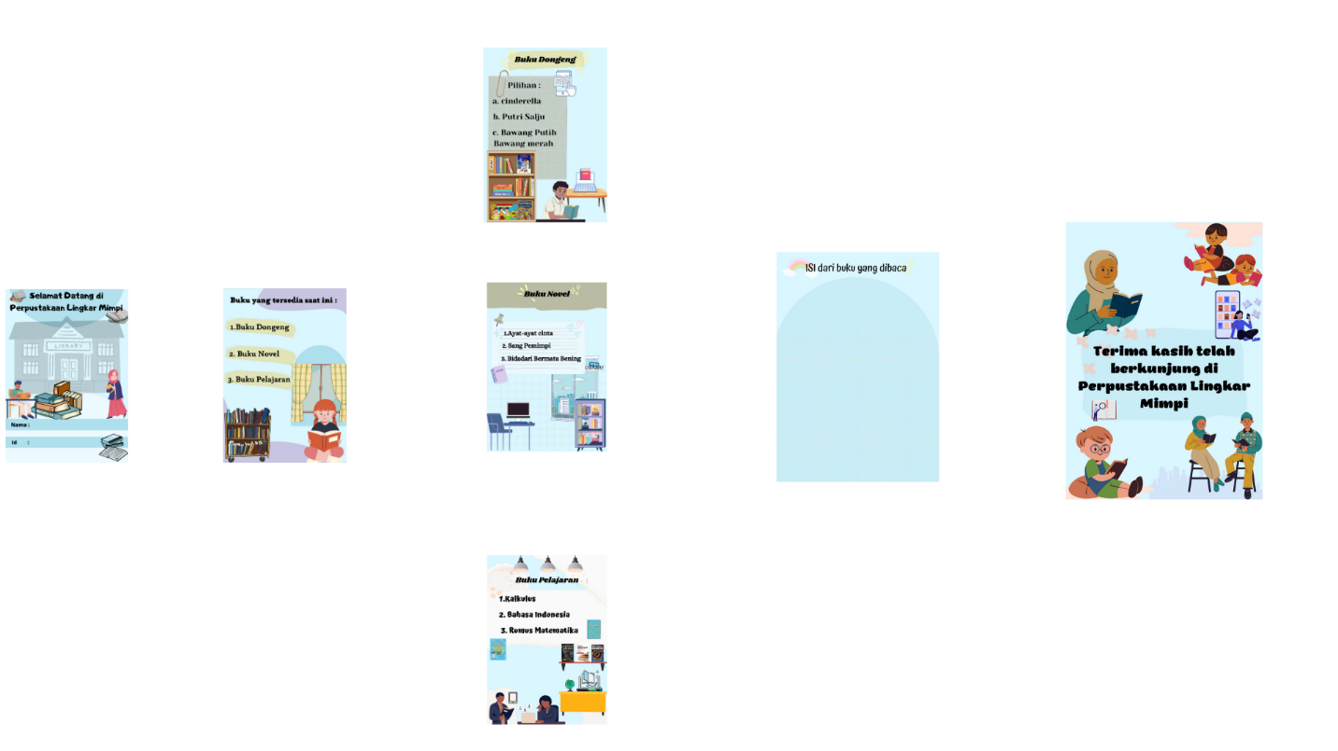

1. Menu data diri

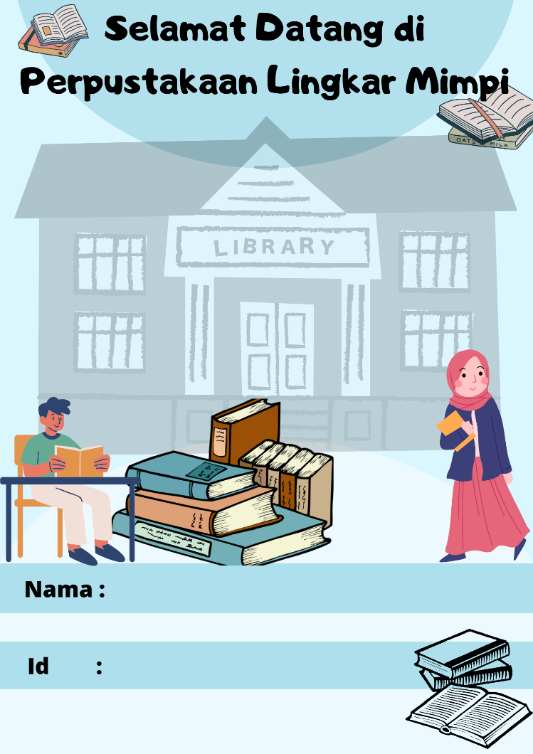

1. Menu jenis pilihan buku

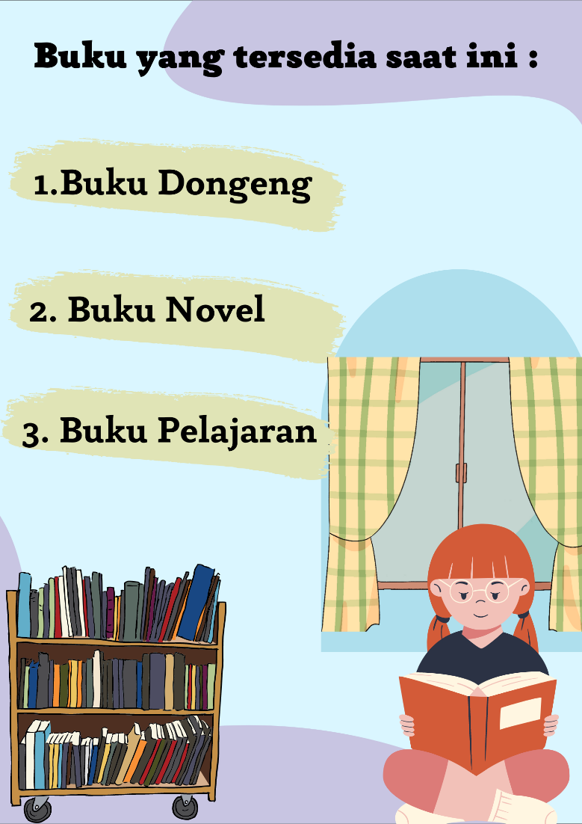

1. Menu macam-macam pilihan buku

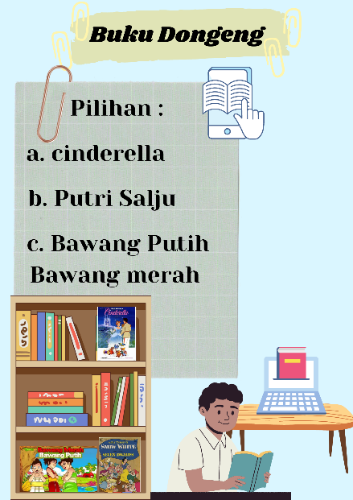 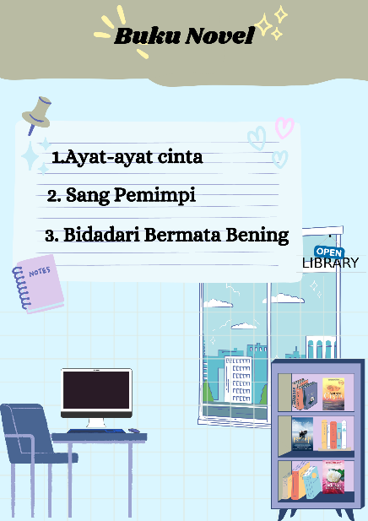 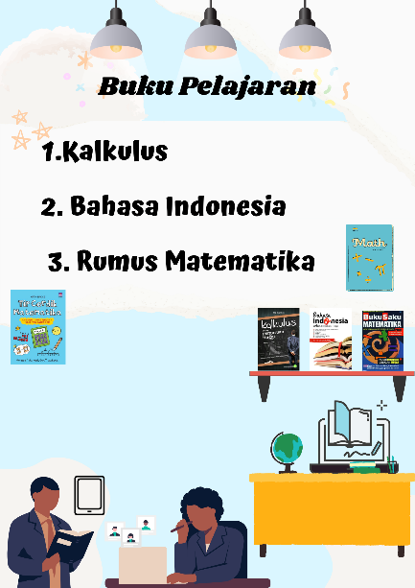

1. Menu isi dari buku yang dipilih



1. Menu penutup atau tampilan akhir



1. Kode program assembly untuk menampilkan antarmuka

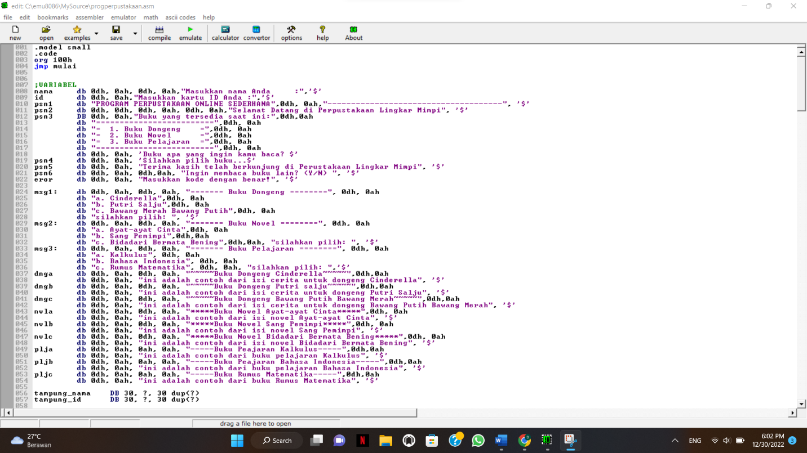

1. Kode program assembly untuk proses yang ada di aplikasi.

.model small

.code

org 100h

jmp mulai

;VARIABEL

nama db 0dh, 0ah, 0dh, 0ah,"Masukkan nama Anda :",'$'

id db 0dh, 0ah,"Masukkan kartu ID Anda :",'$'

psn1 db "PROGRAM PERPUSTAKAAN ONLINE SEDERHANA",0dh, 0ah,"-------------------------------------", '$'

psn2 db 0dh, 0dh, 0dh, 0ah, 0dh, 0ah,"Selamat Datang di Perpustakaan Lingkar Mimpi", '$'

psn3 DB 0dh, 0ah,"Buku yang tersedia saat ini:",0dh,0ah

db "=========================",0dh, 0ah

db "= 1. Buku Dongeng =",0dh, 0ah

db "= 2. Buku Novel =",0dh, 0ah

db "= 3. Buku Pelajaran =",0dh, 0ah

db "=========================",0dh, 0ah

db 0dh, 0ah, 'Buku apa yang ingin kamu baca? $'

psn4 db 0dh, 0ah, 'Silahkan pilih buku...$'

psn5 db 0dh, 0ah, "Terima kasih telah berkunjung di Perustakaan Lingkar Mimpi", '$'

psn6 db 0dh, 0ah, 0dh,0ah, "Ingin membaca buku lain? (Y/N) ", '$'

eror db 0dh, 0ah, "Masukkan kode dengan benar!", '$'

msg1: db 0dh, 0ah, 0dh, 0ah, "======= Buku Dongeng ========", 0dh, 0ah

db "a. Cinderella",0dh, 0ah

db "b. Putri Salju",0dh, 0ah

db "c. Bawang Merah Bawang Putih",0dh, 0ah

db "silahkan pilih: ", '$'

msg2: db 0dh, 0ah, 0dh, 0ah, "======= Buku Novel ========", 0dh, 0ah

db "a. Ayat-ayat Cinta",0dh, 0ah

db "b. Sang Pemimpi",0dh,0ah

db "c. Bidadari Bermata Bening",0dh,0ah, "silahkan pilih: ", '$'

msg3: db 0dh, 0ah, 0dh, 0ah, "======= Buku Pelajaran ========", 0dh, 0ah

db "a. Kalkulus", 0dh, 0ah

db "b. Bahasa Indonesia", 0dh, 0ah

db "c. Rumus Matematika", 0dh, 0ah, "silahkan pilih: ",'$'

dnga db 0dh, 0ah, 0dh, 0ah, "~~~~~Buku Dongeng Cinderella~~~~~",0dh,0ah

db 0dh, 0ah, "ini adalah contoh dari isi cerita untuk dongeng Cinderella", '$'

dngb db 0dh, 0ah, 0dh, 0ah, "~~~~~Buku Dongeng Putri salju~~~~~",0dh,0ah

db 0dh, 0ah, "ini adalah contoh dari isi cerita untuk dongeng Putri Salju", '$'

dngc db 0dh, 0ah, 0dh, 0ah, "~~~~~Buku Dongeng Bawang Putih Bawang Merah~~~~~",0dh,0ah

db 0dh, 0ah, "ini adalah contoh dari isi cerita untuk dongeng Bawang Putih Bawang Merah", '$'

nvla db 0dh, 0ah, 0dh, 0ah, "*****Buku Novel Ayat-ayat Cinta*****",0dh, 0ah

db 0dh, 0ah, "ini adalah contoh dari isi novel Ayat-ayat Cinta", '$'

nvlb db 0dh, 0ah, 0dh, 0ah, "*****Buku Novel Sang Pemimpi*****",0dh, 0ah

db 0dh, 0ah, "ini adalah contoh dari isi novel Sang Pemimpi", '$'

nvlc db 0dh, 0ah, 0dh, 0ah, "*****Buku Novel Bidadari Bermata Bening*****",0dh, 0ah

db 0dh, 0ah, "ini adalah contoh dari isi novel Bidadari Bermata Bening", '$'

plja db 0dh, 0ah, 0ah, 0ah, "-----Buku Peajaran Kalkulus-----",0dh,0ah

db 0dh, 0ah, "ini adalah contoh dari buku pelajaran Kalkulus", '$'

pljb db 0dh, 0ah, 0ah, 0ah, "-----Buku Peajaran Bahasa Indonesia-----",0dh,0ah

db 0dh, 0ah, "ini adalah contoh dari buku pelajaran Bahasa Indonesia", '$'

pljc db 0dh, 0ah, 0ah, 0ah, "-----Buku Rumus Matematika-----",0dh,0ah

db 0dh, 0ah, "ini adalah contoh dari buku Rumus Matematika", '$'

tampung_nama DB 30, ?, 30 dup(?)

tampung_id DB 30, ?, 30 dup(?)

MULAI:

lea DX,psn1

mov AH,9

int 21h

lea DX,nama

mov AH,9

int 21h

mov AH,0AH

lea DX,tampung_nama

int 21h

push DX

lea DX,id

mov AH,9

int 21h

mov AH,0AH

lea DX,tampung_id

int 21h

push DX

lea DX,psn2

mov AH,9

int 21h

MULAI2:

lea DX,psn3

mov AH,9

int 21h

proses:

mov AH, 01

int 21H

cmp AL, '1'

je buku_1

cmp AL, '2'

je buku_2

cmp AL, '3'

je buku_3

jne psn_eror

proses2:

lea DX,psn6

mov AH,9

int 21h

mov AH, 01

int 21h

cmp AL, 'Y'

je baca_lagi

cmp al, 'y'

je baca_lagi

cmp AL, 'N'

je baca_selesai

cmp al, 'n'

je baca_selesai

jne psn_eror

dongeng:

mov ah, 01

int 21h

cmp AL, 'a'

je do_a

cmp al, 'A'

je do_a

cmp al, 'b'

je do_b

cmp al, 'B'

je do_b

cmp al, 'c'

je do_c

cmp al, 'C'

je do_c

jmp psn_eror

novel:

mov ah, 01

int 21h

cmp AL, 'a'

je nov_a

cmp AL, 'A'

je nov_a

cmp al, 'b'

je nov_b

cmp AL, 'B'

je nov_b

cmp al, 'c'

je nov_c

cmp AL, 'C'

je nov_c

jmp psn_eror

pelajaran:

mov ah, 01

int 21h

cmp al, 'a'

je pel_a

cmp al, 'A'

je pel_a

cmp al, 'b'

je pel_b

cmp al, 'B'

je pel_b

cmp al, 'c'

je pel_c

cmp al, 'C'

je pel_c

jmp psn_eror

buku_1:

lea DX,psn4

mov AH,9

int 21h

mov DX,offset msg1

mov AH,9

int 21h

jmp dongeng

buku_2:

lea DX,psn4

mov AH,9

int 21h

mov DX,offset msg2

mov AH,9

int 21h

jmp novel

buku_3:

lea DX,psn4

mov AH,9

int 21h

mov DX,offset msg3

mov AH,9

int 21h

jmp pelajaran

do_a:

lea dx,dnga

mov ah,9

int 21h

jmp proses2

do_b:

lea dx,dngb

mov ah,9

int 21h

jmp proses2

do_c:

lea dx,dngc

mov ah,9

int 21h

jmp proses2

nov_a:

lea dx,nvla

mov ah,9

int 21h

jmp proses2

nov_b:

lea dx,nvlb

mov ah,9

int 21h

jmp proses2

nov_c:

lea dx,nvlc

mov ah,9

int 21h

jmp proses2

pel_a:

lea dx,plja

mov ah,9

int 21h

jmp proses2

pel_b:

lea dx,pljb

mov ah,9

int 21h

jmp proses2

pel_c:

lea dx,pljc

mov ah,9

int 21h

jmp proses2

baca_lagi:

jmp MULAI2

baca_selesai:

lea DX,psn5

mov AH,9

int 21h

int 20h

jmp exit

psn_eror:

lea DX,eror

mov AH,9

int 21h

int 20h

jmp EXIT

EXIT:

RET

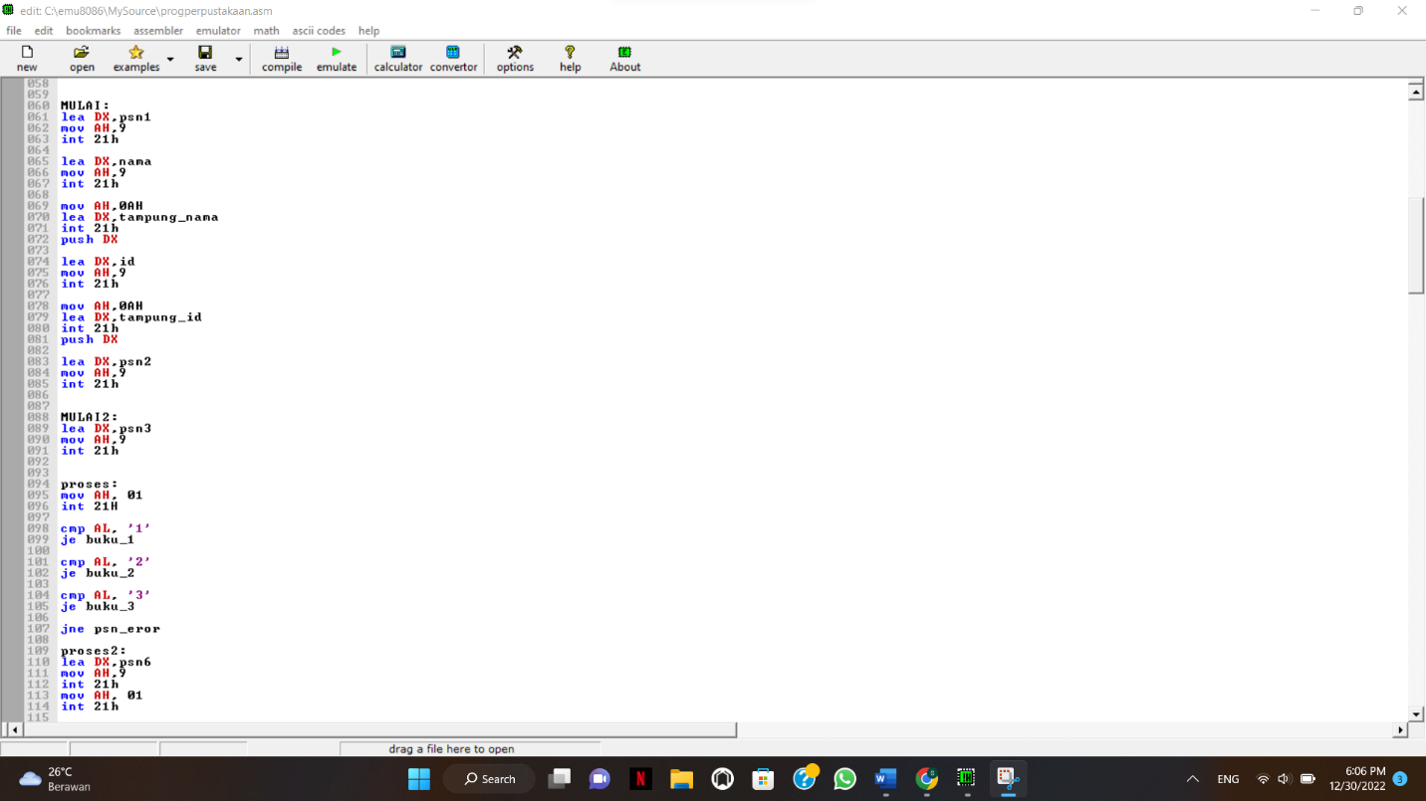

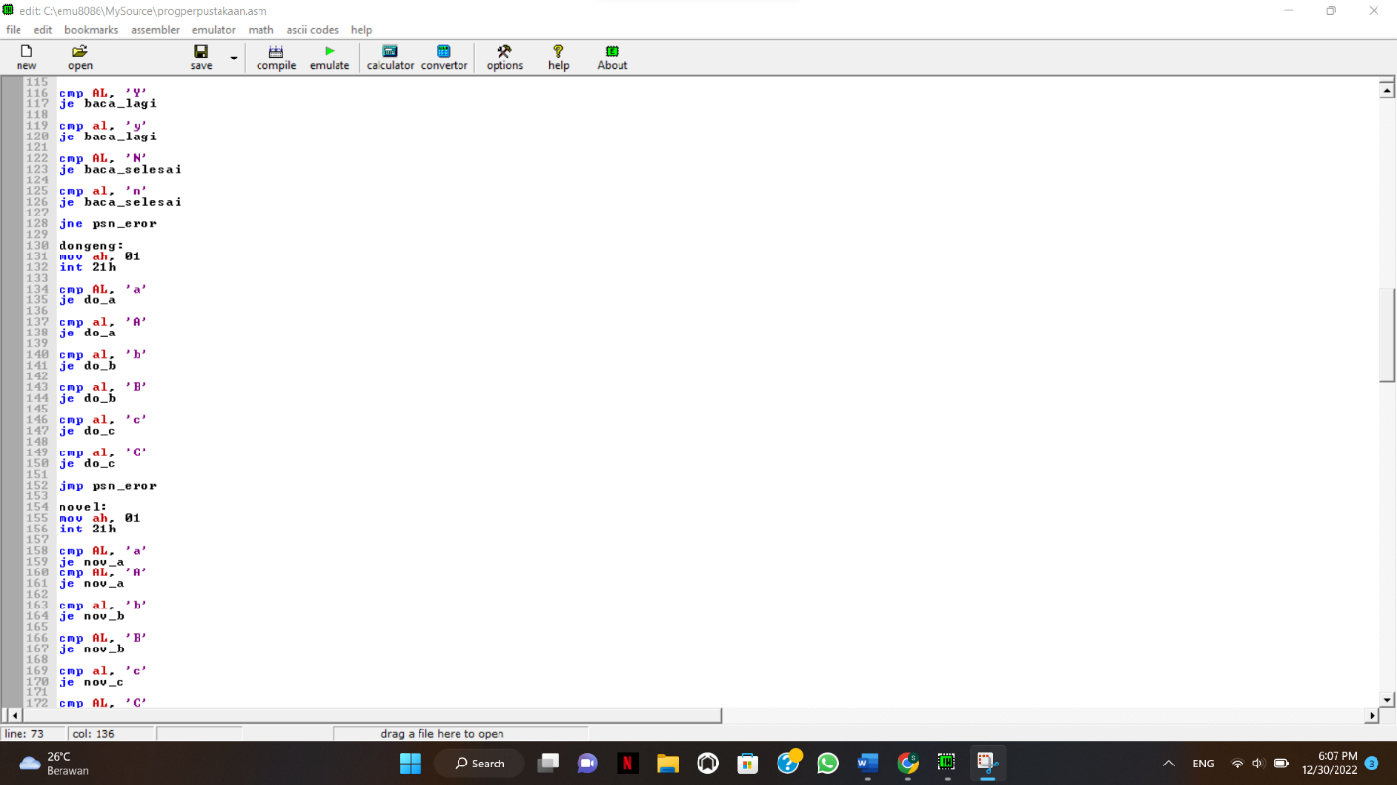

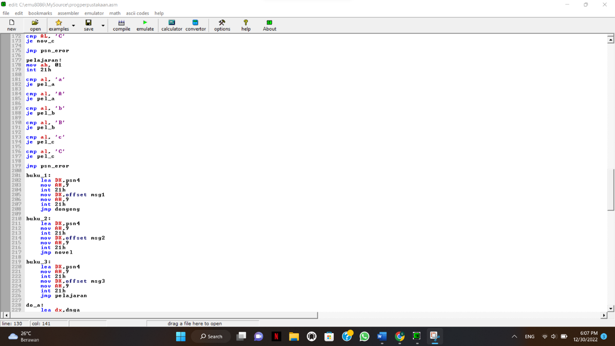

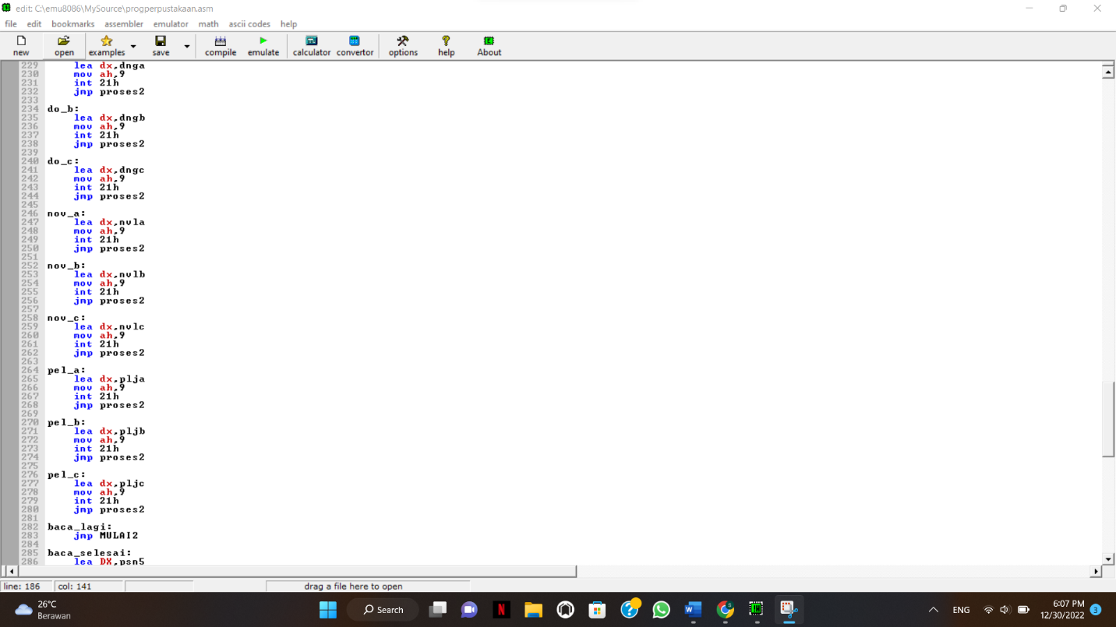

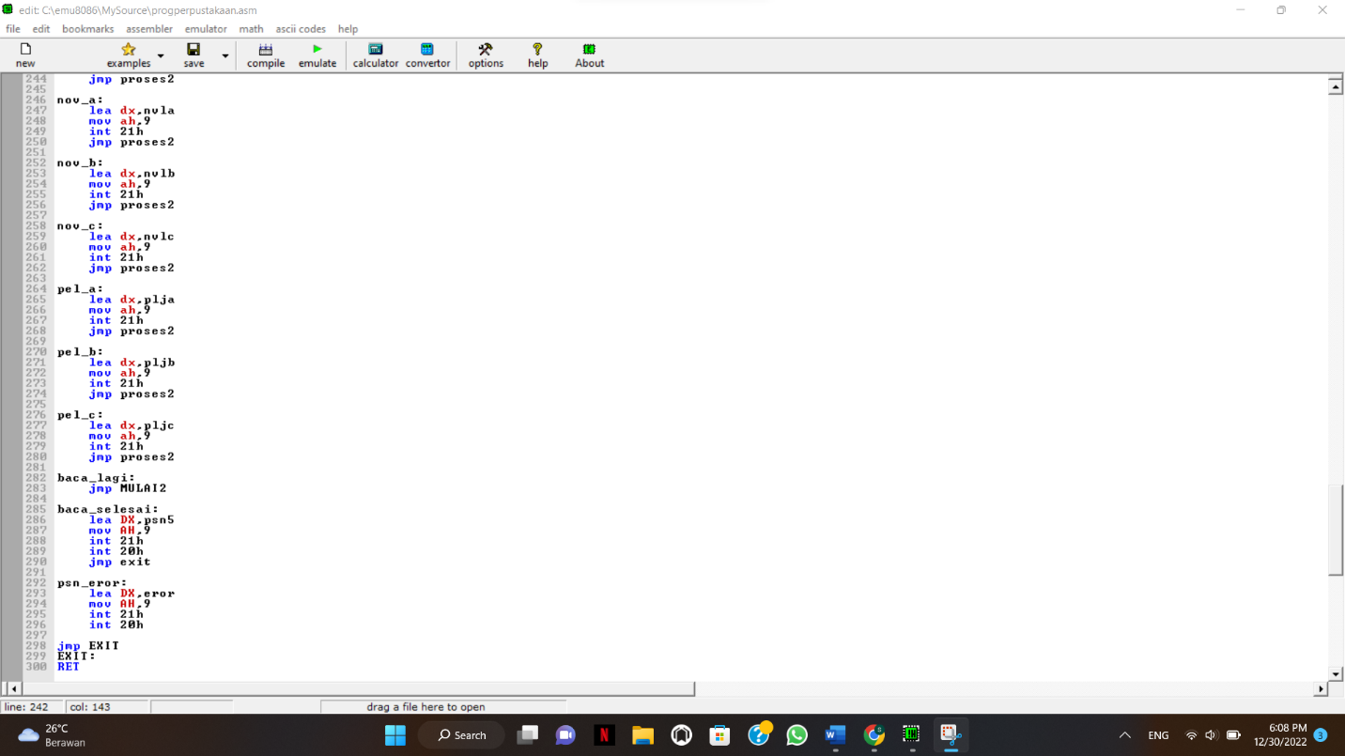

1. Capture percobaan program

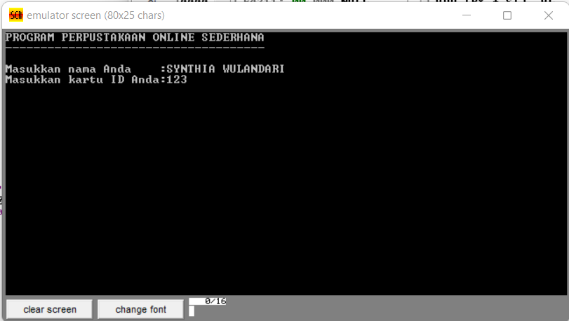

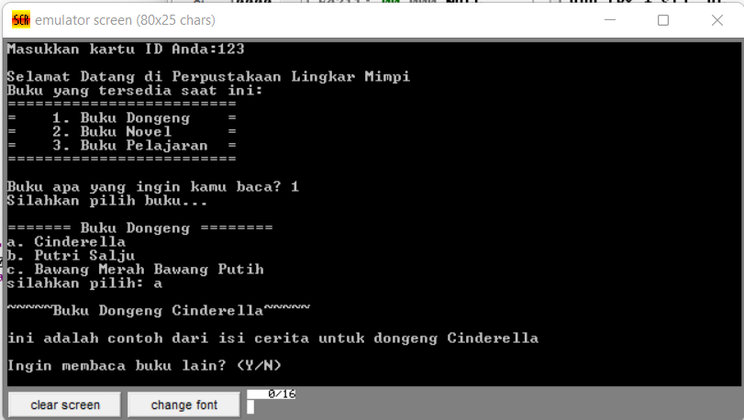

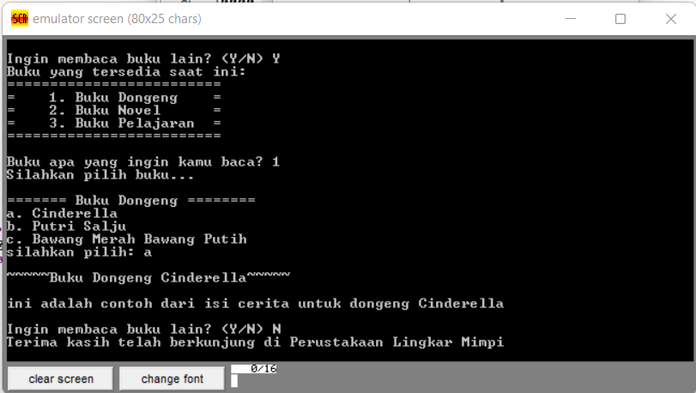

NOTE:

Link akun github baru: <https://github.com/Synthiawln/program-perpustakaan-.git>